序号：
编码：

西北师范大学第十二届

“挑战杯”大学生课外学术科技作品竞赛

作品申报书

作品名称： 基于Director技术的初中数学教学的可视化
申报学院： 数学与统计学院
指导教师： 狄振兴
申报者姓名（集体名称）： 于圆圆 李燕红 李月

类别：
□自然科学类学术论文
□社会科学类社会调查报告和学术论文
□科技发明制作A类
□科技发明制作B类

A2．申报者情况（集体项目）
申报者代表情况 | 姓 名 | 于圆圆 |  |  |  | 性别 | 女 |  | 出生年月 |  |  |  | 199609
申报者代表情况 | 学 院 | 数学与统计学院 |  |  |  | 专业、年级 |  |  |  |  | 2015级数学与应用数学
申报者代表情况 | 学 历 | 本科生 |  |  |  | 学制 | 4 |  |  | 入学时间 |  |  |  | 201508
申报者代表情况 | 作品名称 |  | 基于Director技术的初中数学教学的可视化
申报者代表情况 | 毕业论文题目 |  | 电视剧推荐系统模型的建立
申报者代表情况 | 通讯地址 | 西北师范大学兰天公寓13号楼508室 |  |  |  |  |  | 邮政编码 |  |  |  | 730070
申报者代表情况 | 通讯地址 |  |  |  |  |  |  | 办公电话 |  |  |  | 18719826885
申报者代表情况 | 常住地  联系地址 | 西北师范大学兰天公寓13号楼508室 |  |  |  |  |  | 邮政编码 |  |  |  | 730070
申报者代表情况 | 常住地  联系地址 |  |  |  |  |  |  | 住宅电话 |  |  |  | 18719826885
合  作者  情况 | 姓 名 | 性别 |  | 年龄 | 学历 |  | 所在单位
合  作者  情况 | 李燕红 | 女 |  | 22 | 本科生 |  | 西北师范大学数学与统计学院
合  作者  情况 | 李月 | 女 |  | 20 | 本科生 |  | 西北师范大学数学与统计学院
资  格认  定 | 学籍管理  部门意见 | 以上作者是否为2018年10月1日前正式注册在校的全日制非成人教育、非在职的本科生和硕士研究生或博士研究生。  □ 是 □否  学院盖章：  2018年 月 日
资  格认  定 | 院系负责人或导师意见 | 本作品是否为课外学术科技或社会实践活动成果  □ 是 □否  负责人签名：  2018年 月 日
B．申报作品情况（自然科学类学术论文）
作品全称 | 基于Director技术的初中数学教学的可视化
作  品  分  类 | （B） A．机械与控制（包括机械、仪器仪表、自动化控制、工程、交通、建筑等）  B．信息技术（包括计算机、电信、通讯、电子等）  C．数理（包括数学、物理、地球与空间科学等）  D．生命科学（包括生物、农学、药学、医学、健康、卫生、食品等）  E．能源化工（包括能源、材料、石油、化学、化工、生态、环保等）
作品撰写的目的和基本思路 | Dierctor作为一个功能强大的多煤体制作工具，可以实现多媒体教学软件的设计与制作。应用其制作的教学课件，在一定程度上弥补了常用教学软件的不足。学生们能够更加直观形象的进行数学学习，并能够很好地从形象思维过度到抽象思维。这对学生的数学学习起到了极大的帮助作用，对于学生数学理念的掌握也大有裨益。本项目将基于Director技术的环境，以初中数学为例进行数学教学的可视化探讨，并用课件的形式呈现出来。
作品的科学性、先进性及独特之处 | Director是一套结合了多媒体制作和Lingo程序设计的综合性多媒体开发软件，在当今的多媒体开发软件领域处于绝对的领导地位。  利用Director软件进行课件制作时，不仅可以弥补使用PowerPoint等软件所存在的技术缺陷和安全隐患，还可为使用者提供一种崭新的制作思路，以类似发布影片的形式完成课件的制作，把教学中抽象、难以理解的知识点以更形象、更直观的方式展现在学生面前，进而达到数学知识可视化的目的和效果。
作品的实际应用价值和现实意义 | 多媒体教学作为一种重要的教学辅助手段已经被越来越多的教师接受和使用。Dierctor作为一个功能强大的多煤体制作工具，完全可以实现多媒体教学软件的设计与制作。通过Director的应用，学生们能够更加直观形象的进行数学学习，并能够很好地从形象思维过度到抽象思维，对学生的数学学习起到了极大的帮助作用，对于学生数学理念的掌握也大有裨益。
学  术  论  文  文  摘 | 本项目通过文献分析法，理清PowerPoint等常用教学软件在数学教学可视化的应用中存在的一些问题。研究发现，在Director技术下制作的教学课件，在一定程度上弥补了常用教学软件的不足。本文将在Director软件环境下，以制作平面几何课件为例进行数学教学可视化的探讨，展示这一综合性多媒体开发软件的优势和特点，将其系统性、艺术性、交互性在制作的课件中完全表现出来，达到丰富教学手段，活跃课堂气氛，提高教学质量，增加学生学习兴趣的目的。
作品在何时、何地、何种机构举行的会议上或报刊上发表、所获奖励及鉴定结果 | 本作品于2017年11月参加数学与统计学院“学生创新先锋实验班”科研立项，目前经过中期答辩。
请提供对于理解、审查、评价所申报作品具有参考价值的现有技术及技术文献的检索目录 | [1] 邓春华. 巧用几何画板优化数学探究. 软件导刊教育技术. 2013 (3), 124-135.  [2] 王焕智. 浅谈思维导图在初中数学中的应用. 中国校外教育报. 2016 (5), 21-27.  [3] 刘春燕. 浅谈如何利用PPT和Flash的结合来制作课件. 中国科教创新导. 2012 (1), 1-8.  [4] 胡春梅. 论思维导图在初中教学中的应用. 数学教学与研究考试周刊. 2014 (93), 78-83.  [5] 王满华. 利用 Director制作CAI课件. 浙江师大学报自然科学版. 2010 (3), 105-121.
申报材料清单（申报论文一篇，相关资料名称及数量） | 《基于Director技术的初中数学教学的可视化》论文一篇，基于Director技术的教学课件10件。
学院签章 | 年 月 日
E.当前国内外同类课题研究水平概述
近年来，不乏有专家、学者围绕学科教学对课堂教学内容的可视化进行深入的思考和研究。通过文献分析法，我们对国内学者在数学教学可视化的呈现方式做了简要的分类：利用几何画板实现教学可视化，如邓春华^{[1]}探究了几何画板在激发学生学习兴趣、培养学生的自主合作精神以及揭示数形结合的变化规律的重要意义；利用思维导图实现教学可视化，如王焕智^{[2]}探究了思维导图在做课堂笔记和复习中的作用；利用 PowerPoint、Flash 实现教学可视化，如刘春燕等^{[3]}曾研究了应用 PowerPoint 和 Flash 制作课件的方法等。
我们发现，国内学者在数学教学可视化的研究方向主要集中在数学领域的常用教学软件上，在应用综合性多媒体开发软件对数学教学的可视化的研究略显不足。另外，不可避免的是，PowerPoint等常用的教学软件本身的一些缺陷，阻碍了课件的制作和运行。例如：思维导图弱化了思维元素间内在的复杂关联性，逻辑表达能力有限；PowerPoint在教学过程中，有可能导致学生存在思维缺失，也有可能导致某些视觉效果不能得到良好的呈现；Flash的三维表现不足，过于依赖播放器；几何画板不具备软件在文字处理、交互响应等方面的功能等。
为了解决此类问题，我们发现，利用Director软件进行课件制作时，不仅可以弥补PowerPoint等软件所存在的技术缺陷和安全隐患，还可为使用者提供一种崭新的制作思路，以类似发布影片的形式完成课件的制作。把教学中抽象、难以理解的知识点以更形象、更直观的方式展现在学生面前，进而达到数学知识可视化的目的和效果。
Director是一套结合了多媒体制作和Lingo程序设计的综合性多媒体开发软件，在当今的多媒体开发软件领域处于绝对的领导地位。本文将在Director软件环境下，以制作平面几何课件为例进行数学教学可视化的探讨，并以课件的形式呈现，展示这一综合性多媒体开发软件的优势和特点，将其系统性、艺术性、交互性在制作的课件中完全表现出来，达到丰富教学手段，活跃课堂气氛，提高教学质量，增加学生学习兴趣的目的。

F.指导教师情况及对作品的说明
指导教师情况 | 姓 名 | 狄振兴 | 性别 | 男 | 年龄 |  | 33 | 职称 |  | 副教授
指导教师情况 | 工作单位 | 西北师范大学数学与统计学院
指导教师情况 | 通讯地址 | 甘肃省兰州市安宁区西北师范大学数学与统计学院 |  |  |  | 邮政编码 |  |  | 730070
指导教师情况 | 单位电话 | 09317971413 |  |  |  | 住宅电话 |  |  | 13919849097
请对申报者申报情况的真实性做出阐述 |  | 项目从选题、开题到实施研究，该组同学能积极主动地参与与课题相关的研究活动，能将自己的活动过程和情况及时地向本人反馈。组内成员分工明确、合理，基本达到预期目标，取得了非常好的研究结果。上述申报内容完全属实。
请对作品的意义、技术水平、适用范围及推广前景做出您的评价 |  | 随着网络信息化的不断发展，课堂教学的可视化越来越受到教师队伍的关注。传统的教学方法在一定的程度上不能很好地展现数学知识所特有的动态性和抽象性，这就需要教师借助相应的信息工具和合理的方式，帮助学生不断拓展自己的立体感与动态感。  多媒体教学作为一种重要的教学辅助手段已经被越来越多的教师接受和使用。而Dierctor作为一个功能强大的多煤体制作工具，完全可以实现多媒体教学软件的设计与制作。通过Director的应用，学生们能够更加直观形象的进行数学学习，并能够很好地从形象思维过度到抽象思维，对学生的数学学习起到了极大的帮助作用。  综上，该项目的研究的实施，非常具有实用价值，是很好的一个课题！
其它说明 |  | 无
指导教师
本人签名

学院团委  确认并盖章 | （须注明在全校初赛即院级比赛中取得的成绩）  （盖章） 年 月 日
评审委员会初评意见 | 评委签名：  年 月 日
校竞赛组委会确认盖章 | 年 月 日

G．参赛作品打印处

摘要
本项目通过文献分析法理清PowerPoint等常用教学软件在数学教学可视化的应用中存在的一些问题。研究发现，在Director技术下制作的教学课件在一定程度上弥补了常用教学软件的不足。本文将在Director软件环境下，以制作中学数学教学课件为例，进行数学教学可视化的探讨，展示这一综合性多媒体开发软件的优势和特点，将其系统性、艺术性、交互性在制作的课件中完全表现出来，达到丰富教学手段，活跃课堂气氛，提高教学质量，增加学生学习兴趣的目的。
关键词：文献分析法 教学软件 Director技术 教学课件

一、研究背景
随着网络信息化的不断发展，我国教育改革的脚步不断的加快，课堂教学的可视化越来越受到教师行业的关注，传统的教学方法在一定的程度上不能很好地展现数学知识所特有的动态性和抽象性，这就需要教师借助相应的信息工具和合理的方式，帮助学生不断拓展自己的立体感与动态感，进而使学生不仅能够对数学概念有清晰的认识，激发学生的学习兴趣，更可以帮助学生迅速掌握一些学习技巧。
近年来，不乏有专家、学者围绕学科教学对课堂教学内容的可视化进行了深入的思考和研究。通过文献分析法，我们对国内学者在数学教学可视化的研究方面做了粗略地分类：利用几何画板实现教学可视化的研究，如邓春华^{[1]}曾探究了几何画板在激发学生学习兴趣，培养学生的自主合作精神，揭示数形结合的变化规律的重要意义；利用思维导图实现教学可视化的研究，如王焕智^{[2]}探究了思维导图在做课堂笔记和复习中的作用；利用 PowerPoint、Flash 实现教学可视化的研究，如刘春燕等^{[3]}曾研究了应用 PowerPoint 和 Flash 制作课件的方法；利用Flash实现教学可视化的研究，如何足兴^{[9]}浅谈了Flash技术在数学教学中的应用；利用PowerPoint实现教学可视化的研究，如杨友平^{[6]}通过利用PowerPoint的图形化功能，优化数学课堂教学；利用Authorware实现教学可视化的研究，如王茜^{[11]}探究了Authorware在多媒体课件制作中的应用。
我们发现，国内学者在数学教学可视化的研究方向主要集中在数学领域的常用教学软件上，在应用综合性多媒体开发软件对数学教学的可视化的研究略显不足。另外，不可避免的是，PowerPoint等常用的教学软件本身的一些缺点阻碍了课件的制作和运行。例如：Authorware：动画制作比较困难，需借助其他的软件进行动画的制作；插件较多，打包后的文件比较大，不利用传播。思维导图：弱化了思维元素间内在的复杂关联性，逻辑表达能力有限。PowerPoint ：在教学过程中，有可能导致学生存在思维缺失，也有可能导致某些视觉效果不能得到良好的呈现。Flash ：三维表现不足，过度依赖播放器。几何画板：不具备软件在文字处理、交互响应等方面的功能， *.gsp 文件不能完美地嵌入其他软件中，生成课件封闭等。凯迪多媒体创作工具：集成功能较弱，有些多媒体格式如MP3、Flash，该系统无法支持。
基于此类问题的解决，我们发现，利用Director软件进行课件制作时，不仅可以弥补使用PowerPoint等软件所存在的技术缺陷和安全隐患，还可为使用者提供一种崭新的制作思路，以类似发布影片的形式完成课件的制作，把教学中抽象、难以理解的知识点以更形象、更直观的方式展现在学生面前，进而达到数学知识可视化的目的和效果。

二、研究内容
本项目基于Director技术的环境下，以中学数学教学为例，进行数学教学的可视化的探讨，并以课件的形式呈现。
Director是一套结合了多媒体制作和Lingo程序设计的综合性多媒体开发软件，在当今的多媒体开发软件领域处于绝对的领导地位。它是由Macromedia公司推出的多媒体开发工具，是全球多媒体开发市场的重量级工具。它不仅具备直观易用的用户界面，而且拥有很强的编程能力（它本身集成了Lingo语言），全称是： Macromedia Director Shockwave Studio。
用Director制作多媒体动画，无论是演示性质的还是交互性质的，都显出其专业级的制作能力和高效的多媒体处理技术。图象，文本，声音，动画等等这些多媒体元素，在 Director中都可以非常方便而有机的结合起来，创造出精美的动画，以实现高品质课件的完成。
Director最早的版本出现在1985年(也就是Macintosh电脑问世的第二年)，当时叫Video Works，而且只有Macintosh版本。Video Work配合当时的macintosh 的图形用户接口环境，特别是在动画制作上易学易用，赢得了很高的声誉。
年份 | 发展与改良
1987年 | Video Works II推出。
1989年 | Video Works II改名为Director 1.0，从此Director正式定名。
1991年 | Director推出第二版:Director 2.0，加入了Lingo语言，这使得使用者可以用Lingo制作出交互的多媒体，而不是象过去只是线的动画和展示。
1992年 | Direcror 3.x推出，加入了QuickTime的功能。使所有的媒体均可以完全地数字化集成在一起。
1994年 | Director 4.0同时推出Macintosh和Windows两个版本，成为一个真正的跨平台的编著软件。这个版本在接口的外观和Lingo语言上进行了增强。
1996年 | Director推出Director 5.0，这个版本支持Windows 95，推出了两个重要的概念，一个是Xtra，Xtra是由第三方提供的可以增强Director功能的外部模块，是跨平台、跨应用、可编译的扩展。另外一个是Shockwave，它可以把Director生成的文件放到互连网上，这使本来只能在单机下欣赏的精彩互动程序可以在Internet上观看。
1997年 | Director6.0发布，紧接着又推出了6.5，这个版本主要进行了技术增强。
1998年 | Director7.0发布，并且集成了一个开发包，这个版本除了在功能和Lingo上增强之外，着重增强了Internet功能。
2000年 | Director 8.0发布，此版本为用户提供了更加自由、高效的工作环境。例如在声音方面和Lingo脚本编辑方面都做了改进。
2002年 | Director 9.0发布，增加了提供3D文字演员、内置丰富的3D Lingo命令、开放多用户软件等功能。
2004年 | Director 10.0发布，增加了对 Javascript 语言的支持，开发人员可以使用具有行业标准的脚本语言编写脚本，支持更多诸如Windows Media和DVD视频等媒体格式，并与Flash MX 2004等新版本的网页设计和开发工具存在接口。
2008年 | Adobe Director 11.0版发布，在用户界面、文字引擎、支持平台和发布进程几个方面也有了很大的改进，并且新增了图形滤镜功能，支持Unicode编码和Ageia物理引擎。利用它可以创作出更强大的交互式程序、三维虚拟游戏等多媒体作品。
2009年 | Adobe Director 11.5版发布，新版本支持新音频引擎、高清视频和高级3D特性，支持5.1声道环绕音效，支持H.264视频格式和RTMP协议流媒体。
Director 目前最高的版本为2013年发布的 Adobe Director 12.0版。此版通过Lingo脚本语言可以访问设备的加速记、陀螺仪等数据，支持多点触摸、手势识别等事件；支持立体视觉，基于底层渲染层的实时渲染，制作的作品不需要任何修改即可通过Lingo开启或关闭立体视觉，以及参数控制，最终用户只需要一个红青立体眼镜(Red-Cyan glasses)，即可观看到精彩的立体感十足的画面与应用体验；全新的后处理效果，这是针对整个3D场景的特效处理，类似传统2D的位图滤镜效果。包括如:卷积滤镜，颜色调整滤镜，夜间视觉滤镜，运动模糊滤镜等；新增纹理材质与着色器的支持，如：柏林噪声纹理贴图(PerlinNoise Texture)，立方环境贴图贴图(CubeMap Render Texture)，置换着色器(Displacement Shader)，菲涅尔特效着色器(Fresnel Shader)；支持Flash Player 11.X，包括最新的Flash Stage 3D内容的支持，只要输入任意2个字符，即可获取到相关的提示，大大提高编码效率。
Director制作课件的特点：
(1) Director技术制作的课件集多媒体为一体，可以轻松地将文字、图形、图像、声音、动画和视频等元素结合在一起。Director译为导演，正如它的直译，它就像一个导演，能把各种媒体信息，即演员恰到好处地安排到剧本中扮演相应的角色，并能根据剧本发展的需要安排角色在舞台上的出场时间及方式。用其制作多媒体课件的过程就像是在拍摄电影一样，充满创造的乐趣。
(2) Director制作的课件最显著的特点是交互性。Director有功能强大的脚本编程语言Lingo，它将各个画面有机地组织在一起，用 Lingo语言编写脚本，实现对整个流程的控制。它和许多课件开发平台相比，具有更好的灵活性，可以充分实现开发者的意图。交互性的表现方式是当用户触发某个事件发生时，跳至相应的画面，不同画面要用不同的名称来标记，更加方便实用，可以充分调动学习者的主观能动性。
(3) Director动画功能极强。很多学生对平面几何性质的学习只停留在字面上的记忆，不能正确理解概念和性质定理的内容，造成对基本的概念和性质似懂非懂、一知半解。Director的专业级的动画制作能力和高效的多媒体处理技术，可以把抽象的知识，用动画的方式动态的解释出来，使学生直观地了解所学知识，激发学生的学习兴趣和创新思维，帮助学生不断拓展自己的立体感与动态感，使学生能够对数学概念有更加清晰的认识，吸引学生的注意力，提高教学质量。
(4) Director制作的课件易学易用。Director的程序编程较为简单，容易制作，Director有功能强大的行为库。它提供了现成的库。如控制音量大小的“声音通道音量滑块”，控制左右声道的“声音通道水平滑块”等。用户只用鼠标将对应库中的行为拖放到相应的精灵或演员表中，进行简单的设置即可完成复杂的操作。设计者只用鼠标将对应库中的行为拖放到相应的精灵或演员表中，进行简单的设置即可完成复杂的操作。此外，可以通过新建行为behavior，预设该行为完成导航、鼠标的形状、演员的转换等功能，更无需编程。这是Director的优势所在，解决非专业人员编程难的问题。教师可以轻松地学习这一软件并很快的应用于教学，让学生通过学习课件，更简单、直观的深入对所学知识的认识。
(5) Director制作的课件播放平台广泛。其支持广泛的媒体类型，包括图像（PSD、PNG、JPG、BMP）、声音（MP3、WAV）、视频（QuickTime、AVI、MPEG）、动画（GIF、SWF）等多种媒体类型。由其所制作的课件的播放不局限于版本，可适用于更多计算机系统，避免出现不兼容的情况。如发布在 CD 、DVD 上，以 Shockwave 的形式发布在网络平台上等。同时，Director支持多操作系统，包括 Windows 和 Mac OSX 。
(6) Director具有功能强大的行为检查器。用户可以通过新建行为behavior，预设该行为完成导航、鼠标的形状、演员的转换等功能。操作简单，无需编程。这是Director的优势所在，解决非专业人员编程难的问题。
(7) Director 的可扩展性强。Director采用了Xtra体系结构，因而消除了其它多媒体开发工具的限制。使用它的扩展功能，可以为Director添加无限的自定义特性和功能。

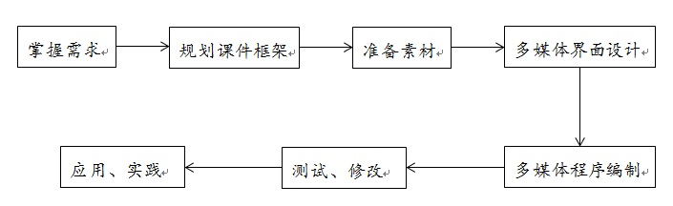
Director制作课件的流程框架如下图：

具体文字说明如下：
(1) 掌握教学需求，了解人教版八年级上册数学的教学内容。首先确定教学目的和任务，既要从宏观上把握课堂的结构体系和教学策略，又要从微观角度有针对性的应用教学方法，落实到课件制作部分的基础知识点。其次，进行教案制作。确定学生对平面几何内容的学习需要和学习目标，即确定“学什么”。根据学习目标，进一步确定通过哪些教学内容提升学习者的知识与技能、过程与方法、情感态度与价值观，从而满足学生的学习需要。然后，实现具体的学习目标，使学生掌握需要的教学内容，确定好应采用什么策略，即“如何学”。
① 学习目标；
② 课堂导入；
③ 知识讲解；
④ 课堂练习；
⑤ 课堂小结；
⑥ 课后作业等。
(2) 规划课件框架，列出中学数学八年级上册的课程大纲。首先要明确内容主次，突出重点，抓住关键。然后以此为基础，在制作系列化课件时，可以要采用三级目录结构（即课程标题、课程大纲、章节标题）等方法规划好课件的框架。结构规划好后，进行各个结构的界面设计。
① 轴对称；
② 线段的垂直平分线；
③ 画轴对称图形；
④ 等腰三角形；
⑤ 等边三角形等；
逐步培养学生观察、实验、比较、猜想、分析、综合、抽象、概括的能力，逐步使学生掌握简单的推理方法，从而提高学生的思维能力。
(3) 准备素材。例如，文字素材（界面标题，大纲目录，章节标题），图像素材（界面设计时的符号提示标志，课程大纲中所需要的平面几何图形，现实生活中的平面几何图像素材等），声音素材（用来活跃课堂气氛，提示作用的动效音），动画素材（用夸张、拟人的动画手法进入界面，用动态演示的方式解释平面几何）。然后，将素材归类整理，存放起来，实现素材共享，为制作多媒体课件做好充分的准备。这样，我们就可以根据自己的教学设计从相应的多媒体资源里选择素材，来编辑、制作实用的教学课件。我们制作的课件中，文字的存储格式为DOC，图像的存储格式为PNG，声音的存储格式为MP3，动画的存储格式为MPEG。
(4) 设计界面。设计界面分为目录界面、模块界面和任务界面。界面主次分明、简单易用、美观大方，界面中的按钮和导航的设计要遵循按钮指示清楚，导航功能齐全的原则。
(5) Director程序的编写。Director提供了专业的编辑环境，高级的调试工具，以及方便好用的属性面板，使得Director的操作简单方便，大大提高了开发的效率。Lingo编程语言简单，术语少，句法容易理解。例如，要用脚本控制素材元素的属性和行为，只需选中对象素材，单击添加Script（脚本），在脚本编辑窗口，创建程序控制口令进。在某帧停止，只需输入“Go to the frame”语句；鼠标点击触发事件，输入“mouseUp”语句。
(6) 设计者对课件进行整体演示和修改，查缺补漏。例如检查按钮是否正常工作，按钮指令是否正确，如有错误通过编程给按钮添加指令。对所制作出的课件进行全面的检验，根据检查的结果进行修改，以确保能够正常运行。
(7) 应用于真实教学环境进行实验。总结实验结果并对课件进行最后的改进和完善。

三、部分成果展示
(1) 首先，根据教学需求，确定了教学目的和任务，既从宏观上把握课堂的结构体系和教学策略，又从微观角度有针对性的应用教学方法，落实到课件制作部分的基础知识点。其次，前期制作的教案，确定了学生对八年级上册内容的学习需要和学习目标，即确定了“学什么”。然后，根据学习目标，进一步确定了通过哪些教学内容提升学习者的知识与技能、过程与方法、情感态度与价值观，从而能够满足学生的学习需要。最后，实现了具体的学习目标，使学生能够掌握需要的教学内容，确定好了应采用什么策略，即“如何学”。准备就绪后，用PowerPoint进行初始课件的制作。课件的主要内容分为以下部分：
① 学习目标；
② 自学指导；
③ 知识讲解；
④ 课堂练习；
⑤ 课堂小结；
⑥ 课后作业等。

PowerPoint部分课件展示如下：

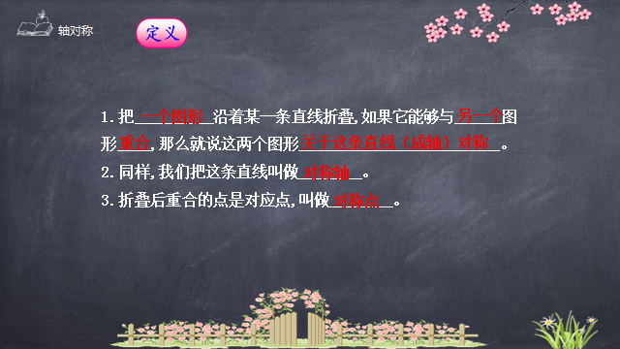

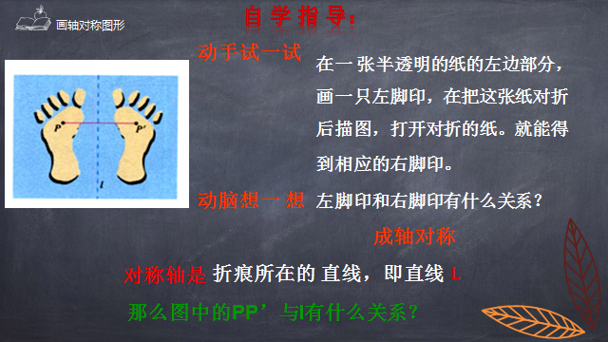

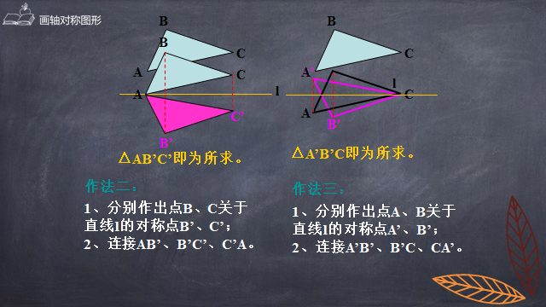

(2) 依据课件要求收集所需的文字、图片及视频素材。在Photoshop中制作界面时保留设计界面所用的PSD文件，保存分层信息，以备在界面改动时所用。界面的宽高和制作电影时的宽高一致，这样在导入Director中时，就能将各个元素很快排版到与PS中一样的位置。有些界面上的元素还需要分层输出，如按钮等。按钮在分层输出时，先保存为PNG格式，这样在导入时保留透明背景。文字或图片设置特殊效果，吸引学生的注意力，如阴影或浮雕效果等要在PS中事先制作好。另外在界面上设置的按钮，设置不同亮度的三个图片，大小一样，分别保存为PNG格式。
Photoshop处理完成的素材展示如下：
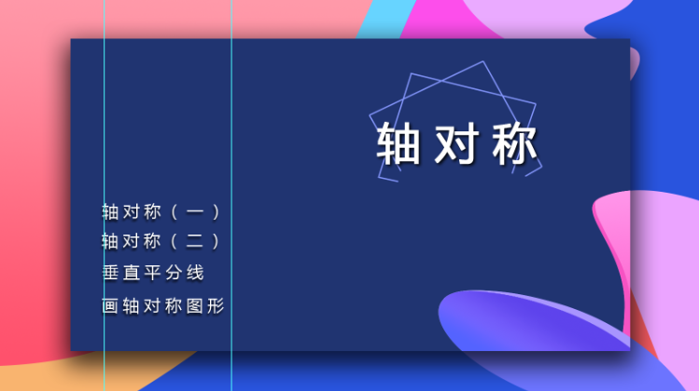

(3) 用Director将文字、图形、图像、声音、动画和视频等元素结合在一起，并安排其在“舞台”上的出场时间及方式，完成课件的制作。
Director制作完成内容见课件。

四、应用价值和现实意义
多媒体教学作为一种重要的教学辅助手段已经被越来越多的人所接受和使用。Dierctor作为一个功能强大的多煤体制作工具，可以实现多媒体教学软件的设计与制作。
（1）创设情境激发兴趣，让数学课堂精彩纷呈。
鲁迅先生说过：“没有兴趣的学习，无异于一种苦役，没有兴趣的地方就没有智慧的灵感。”这说明兴趣对学生学习的影响远远超过老师督促和说教。因此，在数学教学过程中的首要任务是激发学生对学习内容的兴趣。数学是一门发展形象思维、抽象思维、逻辑推理能力的学科。传统的课堂教学中，教师对数学教学中遇到的一些抽象问题感到教起来非常困难，因而使许多知识难以进入课堂。如果把数学知识放在一个生动、活泼的情境中去学习，更容易激发学生的学习兴趣，而Director技术可展示优美的图像、动听的音乐、有趣的动画，是创设情境的好工具。利用Director技术制作的课件能使抽象的数学问题具体化、枯燥的数学问题趣味化、静止的数学问题动态化、复杂的数学问题简单化，创设出良好的学习情境、问题情境、生活情境、应用情境，使学生在愉悦的状态下产生强烈的学习欲望，形成学习动机，激发学习兴趣，主动地获取知识，成为学习的主体，促进学生学习上的创新。
在数学教学过程中，最令教师头痛的莫过于学生对于数学中出现的概念、定义不能真正理解和学会应用，而借助于Director技术就能很好地解决这一难题。运用Director技术，充分发挥其在音、视、声、色、彩等各个方面的优势，动态地显示出知识的演变过程，让整个知识概念形成过程展现在学生眼前，把实际问题转化为数学问题，使数学概念形象化，便于学生理解和掌握。
（2）激发学生的创新能力和探究欲望。
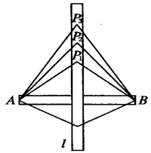
通过与中学老师的交流，我们了解到，在数学教学中要提高学生的创新能力，一个很有效的途径，就是再现数学知识的发现过程，让学生在知识的发生阶段上猜想结论，合作发现结论，从而提高创新能力，如在讲“探究线段垂直平分线的性质”时，利用Director进行动态演示：①在如图1所示的△ABP₁中，使直线L穿过线段AB的中点，使P₁点运动起来，始终保持AB长度不变，拖动P₁点来改变△ABP₁。②在以上过程中，不断测算，各取以上典型运动的某一状态的测算值列成表格让学生观察两个数之间有何数量关系，验证结论是否成立。③拖动P₁点分别到P₂点、P₃点来改变△ABP₁，重复②过程。

图1
又如在讲“轴对称”的发现过程时，利用Director进行动态演示：① 用Director演示“蝴蝶”剪纸图案的动态过程，通过引导学生观察蝴蝶翅膀的一张一合，剪纸的镂空细节的完美重合，感受生活中的对称之美，然后分小组对此演示过程讨论。② 引导学生分享感受和收获，总结各小组结论，让学生观察图案左边和右边的位置关系、大小关系，得出结论。这样有助于培养学生独立探索的能力和理解数学规律。通过动画演示将抽象的知识直观化、形象化。有利于帮助学生揭示知识的产生和发展过程，对学生创造力的培养十分有利。
（3）Director制作的课件易学易用。
Director的程序编程较为简单，容易制作，Director有功能强大的行为库。它提供了现成的库。如控制音量大小的“声音通道音量滑块”，控制左右声道的“声音通道水平滑块”等。用户只用鼠标将对应库中的行为拖放到相应的精灵或演员表中，进行简单的设置即可完成复杂的操作。设计者只用鼠标将对应库中的行为拖放到相应的精灵或演员表中，进行简单的设置即可完成复杂的操作。此外，可以通过新建行为behavior，预设该行为完成导航、鼠标的形状、演员的转换等功能，更无需编程。这是Director的优势所在，解决非专业人员编程难的问题。
Dierctor直观的操作界面能够让新手很快的制作出简单的动画效果，专业设计者则可以使用它的强大功能创建几乎能所想到的一切。没有编程经验的设计者可以通过Director的脚本语言（Lingo）给课件添加灵活的交互功能，而有编程经验的设计者则可以通过Lingo实现一些专业效果。教师可以轻松地学习这一软件并很快的应用于教学，让Director成为教学的好帮手。
综上，我们的项目将基于Director技术的环境下，以初中数学八年级上册教学内容为例，通过制作教学课件进行数学教学的可视化探讨。

参考文献
[1] 邓春华. 巧用几何画板优化数学探究. 软件导刊教育技术. 2013 (3)，124-135.
[2] 王焕智. 浅谈思维导图在初中数学中的应用. 中国校外教育报. 2016 (5)，21-27.
[3] 刘春燕. 浅谈如何利用PPT和Flash的结合来制作课件. 中国科教创新导. 2012 (1)，1-8.
[4] 胡春梅. 论思维导图在初中教学中的应用. 数学教学与研究考试周刊. 2014 (93)，78-83.
[5] 王满华. 利用 Director制作CAI课件. 浙江师大学报自然科学版. 2010 (3)，105-121.
[6] 杨友平. 利用PPT的图形化功能优化数学课堂教学.中国信息技术教育. 2010 (45)，201-233
[7] 王丹华等. 基于几何画板的数学可视化教学探讨. 井冈山大学学报. 2011 (4)，34-52
[8] 汤建渝等. 用Director制作《上机指南》CAI. 山东科技大学学报. 2005 (4)，84-90
[9] 何足兴. 浅谈Flash技术在数学教学中的应用. 读与写杂志. 2010 (6)，167-182
[10] 杜跃红. 浅谈PPT在数学教学中的应用. 中职教育. 2013 (748)，157-164
[11] 王茜. Authorware在多媒体课件制作中的应用. 科教文汇(上旬刊). 2010.(1)，56-73
[12] 刘萍. 运用Authorware制作多媒体课件的几点技巧. 电脑开发与应用.2005.(11)，104-116
[13] 徐明成. Authorware多媒体作品创意与制作应用教程. 北京电子工业出版社. 2008. (3)，236-241

